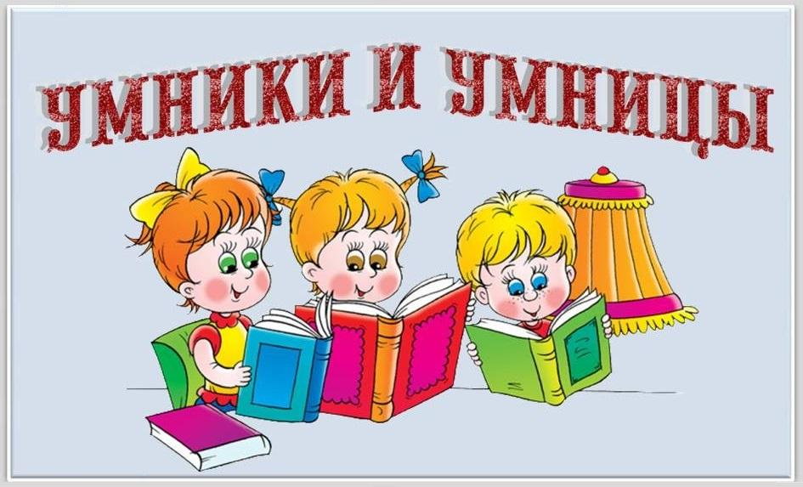

Цель: способствовать развитию у детей любознательности; формировать положительное отношение к занятиям, книгам; развивать у детей умение работать в команде; побуждать детей к поиску новых знаний к расширению своего кругозора.

Разработала воспитатель:
Попова О.В.

Воспитатель: Дорогие ребята! Сегодня мы свами будем путешествовать по Стране знаний. В этой стране созрел богатый урожай интересных и сложных вопросов. Вот мы и отправимся на сбор этого урожая. Правильные ответы на вопросы оплачиваются в – умственных единицах; так называется валюта Страны знаний. В зависимости от сложности вопроса правильные ответы оплачиваются монетами в 1,2,3,4 – или 5 «умов». Может вам удастся разбогатеть с помощью своих знаний и заработать умную валюту. Последний пункт нашего путешествия – Остров сокровищ». Здесь вы будете подсчитывать заработанную валюту, а тот, кто наберёт больше всех, станет гражданином Страны знаний.
В путешествие мы отправляемся 2 экипажами, которые мы назовём именами советских космических аппаратов.
Итак, знакомитесь: экипаж 1 «Восток» катан кто будет; экипаж 2 «Союз».
Команды готовы отправляемся в путь. Мы будем посещать острова и города Страны знаний. И везде нас будут ждать интересные вопросы. Команды по очереди будут отвечать на вопросы, зарабатывать валюту. Если команда не даёт ответа, то на этот вопрос, сможет ответить другой экипаж.
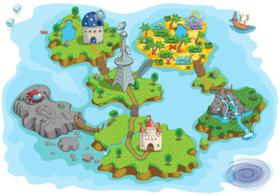

Конкурс «Разминка на лесных тропинках» 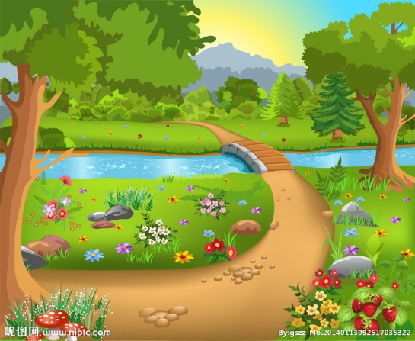
(Для награждения 10 монет в 1 ум)
Воспитатель: А вот и первая остановка – «Лесные тропинки». Тут нас ждёт разминка – вопросы, на которые нужно дать быстрые и точные ответы. За правильный ответ на вопрос экипаж получает монету достоинством в 1 ум. На все вопросы разминки ответ один – название животного или птицы.
1. Пассажир без билета. (Заяц)
2. Её отчество Патрикеевна. (Лиса)
3. Друг человека. (Собака)
4. Кто, «не боясь греха», хвалит петуха. (Кукушка)
5. Её «где - то Бог послал кусочек сыру». (Ворона)
6. «А Васька слушает да ест». (Кот)
Конкурс «Долина чисел».
(Для оплаты нужно 4 монет в 1 ум)
Воспитатель: С лесных тропинок мы направляемся прямо в долину чисел. В этой долине растут вопросы, на которые нужно ответить каким-нибудь числом. Ответы не обсуждаются, цена вопроса 1 ум. Задача понятна? Поехали!
1. Сколько колец на Олимпийском флаге? (5)
2. Сколько звёзд на погонах армейского капитана? (4)
3. Сколько чудес света? (7)
4. Сколько цветов на Георгиевской ленточке? (2)

Конкурс «Вершина рекордов»
(нужно 2 монеты в 2 ума)
Воспитатель: А теперь мы совершим восхождение на вершину Рекордов. Здесь нас ждут вопросы о рекордах природы. Каждый вопрос стоит 2 ума.
1. Может ли дрозд отморозить хвост. (Он зимует на юге)
2. Может ли оса взлететь на небеса. (Да)
3. Может ли барсук залезть за шишками на сук. (Барсук по деревьям не лазает)
4. Может ли синица на крыше поселиться? (да)
5. Может ли медведь зимою потолстеть? (зимой медведь спит)
6. Лягушка – домашнее животное? (нет)
Конкурс «Путаница»
Воспитатель: Ну что ж, вы покорили вершину Рекордов. А теперь мы прибыли на птичий базар. Но птиц здесь не видно и не слышно. Они запутались в сетях паутины – все буквы у них перемешались. Нужно сложить буквы правильно, и птицы вырвутся на свободу. А команда получит в кошелёк монету в 2 ума.
1. Дятел. 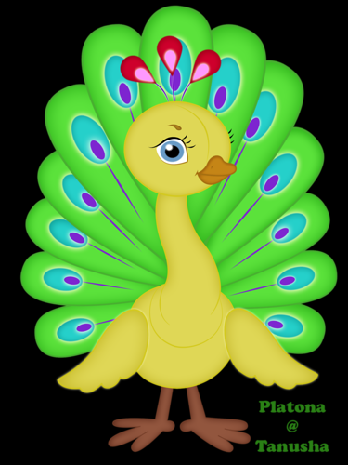
2. Сорока.
3. Ворона.
4. Галка.
5. Павлин.
6. Снегирь.
Минута истекла. Прошу показать результаты расшифровки.
Очень хорошо, что освободили птиц из путаницы, и бедные пернатые радостно полетели в свои гнёзда!
Конкурс «Столица Пятёрочка»
(нужно 10 монет в 5 умов)
Воспитатель: Вот, наконец, и столица Страны знаний – Пятёрочка! Тут водятся такие вопросы, на которые нужно дать не один, а 5 правильных ответов. А значит, можно сразу получить монету в 5 умов. Отвечаете без подготовки и без пауз все члены команды. Как только будет дано 5 правильных ответов, команда получает монеты, если будет допущена хотя бы 1 ошибка или пауза больше 3 секунд команда не получает ничего. Итак, слушаем вопросы.
1. Какие бывают корабли. Яхта теплоход катер подводная лодка крейсер авианосец.
2. Какие бывают летательные аппараты. (Ракета, самолёт, вертолёт, дельтаплан, воздушный шар, спутник, космическая станция, дирижабль и т.д.)
3. Какие марки легковых автомашин вы знаете? (Вольво, Мерседес, Жигули, Волга, Москвич, Шевроле).
4. Назовите писателей – сказочников мира. (Гримм, Андерсен, Перро, Волков, Гауф).
5. Назовите хищных птиц. (Орёл, ястреб, беркут, коршун, гриф).
6. Назовите 5 певчих птиц. (Соловей, иволга, дрозд, жаворонок, канарейка и т.д.)
Конкурс «Остров сокровищ» 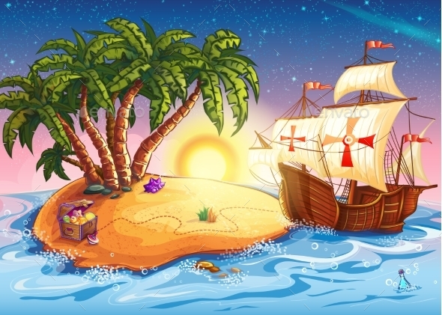
Воспитатель: Вот мы и прибыли на остров сокровищ! Здесь вам предстоит подсчитать, сколько же умов вам удалось собрать?
Ну, что ж, самым успешным наше путешествие оказалось для экипажа (название). Этот урожай собрал самый богатый урожай вопросов и заработал больше всех валюты (сумма). Все члены экипажа становятся гражданином страны знаний и получают паспорт этой страны.
Воспитатель: Наше путешествие закончилось, но ни на минуту не заканчивается процесс познания. Всю жизнь человек учится, познаёт мир. От этого жизнь его становится богаче и интереснее.
Представьте себе, ребята, что к вам после путешествия обратился репортёр с просьбой поделиться своими впечатлениями. Что бы вы ответили? Понравилось ли вам путешествие в Страну Знаний?

